Bitácora individual de avances – Fase 2
WAF Shield Cloud – Seguridad Perimetral para Aplicaciones en la Nube
Campo | Registro
Equipo / ciclo | SN-2 · 02-2026
Tutor | Ing. Carlos Guillermo Rodríguez
Responsable | David Guzmán · Ingeniero Cloud / Infraestructura Jr.
GitHub | https://github.com/trabajodavidg
Entrega interna | 5 de noviembre de 2026
Estado | Implementación y pruebas funcionales completadas; verificación de logs WAF pendiente

Alcance del corte (7 de noviembre de 2026): se completó la implementación funcional del entorno protegido en Google Cloud. La aplicación Node.js/Express está desplegada en Cloud Run; el serverless NEG conecta con el backend global, protegido por Cloud Armor (reglas SQLi y XSS). Se configuró un balanceador HTTPS externo con IP 34.160.56.213 y certificado autofirmado de laboratorio. Las pruebas finales devolvieron HTTP 200 para tráfico legítimo y HTTP 403 para patrones SQLi/XSS. El acceso directo público a run.app devolvió HTTP 404 tras restringir el ingreso. Permanece pendiente la atribución de bloqueos mediante registros de tráfico de Cloud Armor.

1. Información general de la semana
El proyecto GCP proyecto-7-waf-shield-cloud (número 20218323564), en us-central1, avanzó desde la habilitación de servicios, compilación y despliegue de la aplicación aportada por Jhony Jiménez hasta la protección perimetral mediante Cloud Armor y balanceador HTTPS. Se creó waf-shield-policy con reglas preconfiguradas sqli-v33-stable (prioridad 1000) y xss-v33-stable (prioridad 1100), ambas con denegación 403; se asoció a waf-shield-backend. Se completaron URL map, IP global, certificado TLS autofirmado, proxy HTTPS y regla de reenvío TCP/443. Las pruebas posteriores a la restricción de Cloud Run fueron satisfactorias. El presupuesto de US$100 mensuales es una alerta, no un límite de gasto.

2. Actividades realizadas
Actividad | Resultado verificable | Referencia
Proyecto y facturación | Proyecto operativo, facturación vinculada y alertas US$100/mes | E2-00 a E2-06
Preparación y despliegue | Aplicación Node.js/Express, Docker, Cloud Build SUCCESS y Cloud Run Ready | E2-20 a E2-31
NEG y backend | waf-shield-neg asociado a waf-shield-backend | E2-32 a E2-38
Política Cloud Armor | waf-shield-policy creada; SQLi 1000 y XSS 1100 con deny 403 | E2-39 a E2-42
Protección del backend | Política vinculada y asociación verificada | E2-43 a E2-44
Frontend HTTPS | URL map, IP global 34.160.56.213, TLS autofirmado, proxy y regla 443 | E2-45 a E2-50
Pruebas WAF | HTTP 200 legítimo; HTTP 403 para SQLi y XSS | E2-51 a E2-53
Observabilidad | Logging habilitado; registros de tráfico WAF aún no recuperados | E2-54
Restricción de ingreso | Cloud Run actualizado a internal-and-cloud-load-balancing | E2-55
Validación de bypass | Balanceador HTTP 200; run.app directo HTTP 404 | E2-56
Validación final | HTTP 200 legítimo; SQLi 403; XSS 403 | E2-57

3. Herramientas y servicios utilizados
Google Cloud Console y Cloud Shell; Cloud Billing, IAM, Artifact Registry, Cloud Build, Cloud Run, Compute Engine API, serverless NEG, backend service global, Cloud Armor, URL map, dirección IP global, certificado SSL autofirmado, target HTTPS proxy, forwarding rule, Cloud Logging, Docker, OpenSSL, curl, Node.js y Express.

4. Problemas detectados y análisis
Situación | Impacto / interpretación
Permisos de compilación | Errores IAM iniciales resueltos; Cloud Build SUCCESS.
Propagación inicial HTTPS | Primera conexión SSL falló; nueva prueba devolvió HTTP 200.
Acceso directo a Cloud Run | Exposición temporal corregida: ingreso internal-and-cloud-load-balancing; acceso directo externo HTTP 404.
Observabilidad Cloud Armor | No se encontraron logs http_load_balancer pese a logging habilitado; sí hay auditoría y registros Cloud Run. Atribución por regla pendiente.
Certificado de laboratorio | Autofirmado, sin dominio; requiere curl -k y vence el 6/12/2026.
Costos | Presupuesto US$100 es umbral de alertas, no límite de gasto; balanceador, Armor y logs pueden generar cargos.

5. Soluciones aplicadas
Se resolvieron las incidencias de permisos para Cloud Build, se publicó la imagen Docker y se desplegó Cloud Run. Se configuró waf-shield-policy con reglas SQLi/XSS y se vinculó al backend global. Se creó waf-shield-url-map, se reservó la IP 34.160.56.213, se generó y registró un certificado TLS autofirmado para pruebas sin dominio, y se habilitaron proxy y forwarding rule HTTPS. Tras la propagación inicial, /healthcheck respondió HTTP 200 por el balanceador. Se activó logging con sampleRate=1.0 y se verificó el Log Router, aunque no se recuperaron registros de tráfico del balanceador. Finalmente se restringió el ingreso de Cloud Run a internal-and-cloud-load-balancing; las pruebas mostraron HTTP 200 por el balanceador y HTTP 404 en acceso directo externo.

6. Estado del proyecto esta semana
Componente | Estado al 7/11/2026
Cuenta, facturación y APIs | Operativas; alertas de US$100/mes
Aplicación y contenedor | Node.js/Express, imagen v1 y build SUCCESS
Cloud Run | waf-shield-app Ready; us-central1
NEG y backend | waf-shield-neg asociado a waf-shield-backend
Cloud Armor | waf-shield-policy asociada; SQLi y XSS deny 403
URL map | waf-shield-url-map configurado
IP pública | 34.160.56.213 global, reservada
Certificado SSL | waf-shield-ssl-cert autofirmado; vence 6/12/2026
Proxy HTTPS y forwarding rule | waf-shield-https-proxy y waf-shield-https-rule, puerto 443
Disponibilidad HTTPS | /healthcheck HTTP 200 por balanceador
Bloqueos de prueba | SQLi HTTP 403; XSS HTTP 403
Prevención de bypass | run.app directo HTTP 404; ingreso restringido
Cloud Logging | Backend logging 100%; registros WAF no recuperados
Estado general | Implementación funcional completada; observabilidad parcial

7. Plan de trabajo para la próxima semana
Dar seguimiento a la disponibilidad y consulta de registros HTTP del balanceador y a la atribución de bloqueos Cloud Armor; comprobar permisos y filtros de logging. Revisar consumo real de Cloud Armor, balanceador y almacenamiento de registros, y reducir muestreo si procede. Sustituir el certificado autofirmado por uno confiable si se incorpora un dominio; renovar o retirar el certificado de prueba antes de su vencimiento (6/12/2026). Ejecutar pruebas OWASP adicionales de acuerdo con la matriz de Edwin Gómez, documentar hallazgos y validar mínimo privilegio IAM.

8. Aportes individuales verificables
David Guzmán: gestión del proyecto GCP, facturación y alertas, empaquetado Docker, construcción de imagen y despliegue de Cloud Run; creación y conexión de NEG/backend; creación de política Cloud Armor, reglas SQLi/XSS, URL map, IP pública global, certificado de laboratorio, proxy y forwarding rule HTTPS; ejecución y documentación de pruebas HTTP; habilitación y diagnóstico de Cloud Logging; restricción del ingreso directo a Cloud Run. La aplicación Node.js/Express corresponde al trabajo de Jhony Jiménez; la matriz OWASP fue elaborada por Edwin Gómez.

9. Cumplimiento individual y responsabilidad
Cumplimiento técnico sustancial de la implementación del entorno protegido y configuración WAF. Se verificaron disponibilidad HTTPS, bloqueo funcional de patrones SQLi/XSS y prevención del acceso directo público a Cloud Run. El cierre documental conserva una observación: los registros de tráfico de Cloud Armor no fueron localizados, por lo que la atribución por regla y la trazabilidad de bloqueos permanecen pendientes. El certificado autofirmado es únicamente para laboratorio.

10. Participación en documentos técnicos y entregables
Bitácora individual y registro de evidencias E2-00 a E2-57; despliegue de la aplicación Universidad Nova Digital desarrollada por Jhony Jiménez; matriz de pruebas OWASP de Edwin Gómez como insumo del equipo. Se integraron capturas de creación de políticas, reglas, componentes del balanceador, pruebas de seguridad, diagnóstico de registros y restricción de ingreso.

11. Pruebas, configuraciones o validaciones por estudiante
Pruebas previas: cinco pruebas locales satisfactorias, Cloud Build SUCCESS (ID e2f85b89-1ecc-4a8f-b501-82b351076458), Cloud Run Ready y /healthcheck HTTP 200. Pruebas de perímetro: HTTPS 34.160.56.213/healthcheck HTTP 200; SQLi en /search HTTP 403; XSS en /search HTTP 403. Tras cambiar ingress a internal-and-cloud-load-balancing, acceso por balanceador HTTP 200 y acceso externo directo a run.app HTTP 404. La prueba integral E2-57 repitió 200/403/403. La búsqueda de logs de http_load_balancer no arrojó registros; sí se localizaron eventos administrativos y registros de Cloud Run, sin atribución WAF por regla.

12. Participación en demo o explicación técnica
La demostración técnica comprende la arquitectura HTTPS externa y la aplicación protegida: el tráfico legítimo atraviesa el balanceador y llega a Cloud Run; los patrones SQLi/XSS ensayados reciben 403. La URL directa run.app ya no entrega la aplicación desde el exterior (HTTP 404). Se utilizó curl -k debido al certificado autofirmado; esto no demuestra confianza pública del certificado. La ausencia de registros de tráfico específicos limita la demostración de qué regla WAF se activó.

13. Reflexión individual por rol
La implementación evidenció que desplegar una aplicación funcional no basta para asegurar su perímetro. Fue necesario encadenar Cloud Run, serverless NEG, backend global, Cloud Armor y frontend HTTPS, y después restringir el ingreso para evitar el bypass. La verificación por HTTP confirmó el comportamiento esperado; la ausencia de logs WAF demuestra la importancia de la observabilidad y de no confundir una respuesta 403 con una atribución inequívoca a una regla. Deben mantenerse controles de costos, vencimiento de certificados y mínimo privilegio.

14. Registro consolidado de evidencias
Código | Descripción | Estado
E2-00 a E2-06 | Proyecto, APIs y facturación; estado inicial histórico | Conservadas
E2-20 a E2-31 | Aplicación, Docker, Cloud Build, Cloud Run y conectividad | Verificadas previamente
E2-32 a E2-38 | Compute API, NEG, backend, IAM y disponibilidad | Verificadas previamente
E2-39 | Creación de política waf-shield-policy | Captura incorporada
E2-40 | Regla SQLi prioridad 1000 | Captura incorporada
E2-41 | Regla XSS prioridad 1100 | Captura incorporada
E2-42 | Verificación de reglas y acciones | Captura incorporada
E2-43 a E2-44 | Asociación de Cloud Armor al backend | Capturas incorporadas
E2-45 a E2-46 | URL map e IP pública global | Capturas incorporadas
E2-47 a E2-50 | Certificado TLS, proxy y forwarding rule HTTPS | Capturas incorporadas
E2-51 | Conectividad HTTPS: HTTP 200 | Resultado de sesión; sin captura independiente
E2-52 | SQLi: HTTP 403 | Captura incorporada
E2-53 | XSS: HTTP 403 | Resultado de sesión; sin captura independiente
E2-54 | Habilitación y consulta de registros; sin logs WAF | 3 capturas; observabilidad pendiente
E2-55 | Restricción del ingreso directo a Cloud Run | Captura incorporada
E2-56 | Balanceador HTTP 200; run.app HTTP 404 | Captura incorporada
E2-57 | Prueba final: 200/403/403 | Captura incorporada

Nota de trazabilidad: se preservan las capturas históricas E2-00 a E2-06, que describen el estado inicial, no el actual. Las evidencias E2-20 a E2-38 corresponden a etapas previas de preparación y despliegue. Se incorporan las capturas independientes recibidas E2-39 a E2-50, E2-52, E2-54 (tres variantes), E2-55, E2-56 y E2-57. E2-51 y E2-53 se sustentan en los resultados de sesión, pero no se adjuntaron como archivos de imagen independientes. Las capturas originales E2-01A y E2-01C tenían títulos intercambiados; se corrigen sus etiquetas.
Arquitectura final validada: cliente → balanceador HTTPS global (34.160.56.213:443; certificado autofirmado) → URL map → backend global waf-shield-backend con política Cloud Armor waf-shield-policy → serverless NEG waf-shield-neg → Cloud Run waf-shield-app → aplicación Node.js/Express. Ingreso directo externo a run.app restringido. Observación pendiente: registros de tráfico y atribución de reglas WAF.

15. Registro de evidencias gráficas

E2-00 · Dashboard e identificación del proyecto
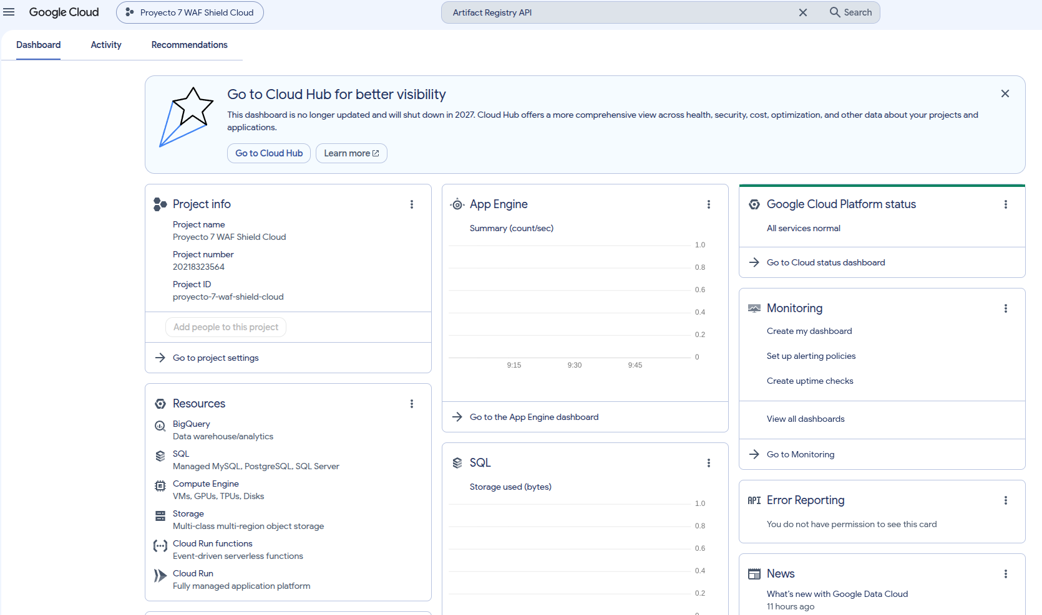
Fuente: captura de Google Cloud Console aportada por el responsable. Evidencia del estado mostrado en la fecha de captura.

E2-01A · Cloud Run Admin API sin habilitar (estado histórico)
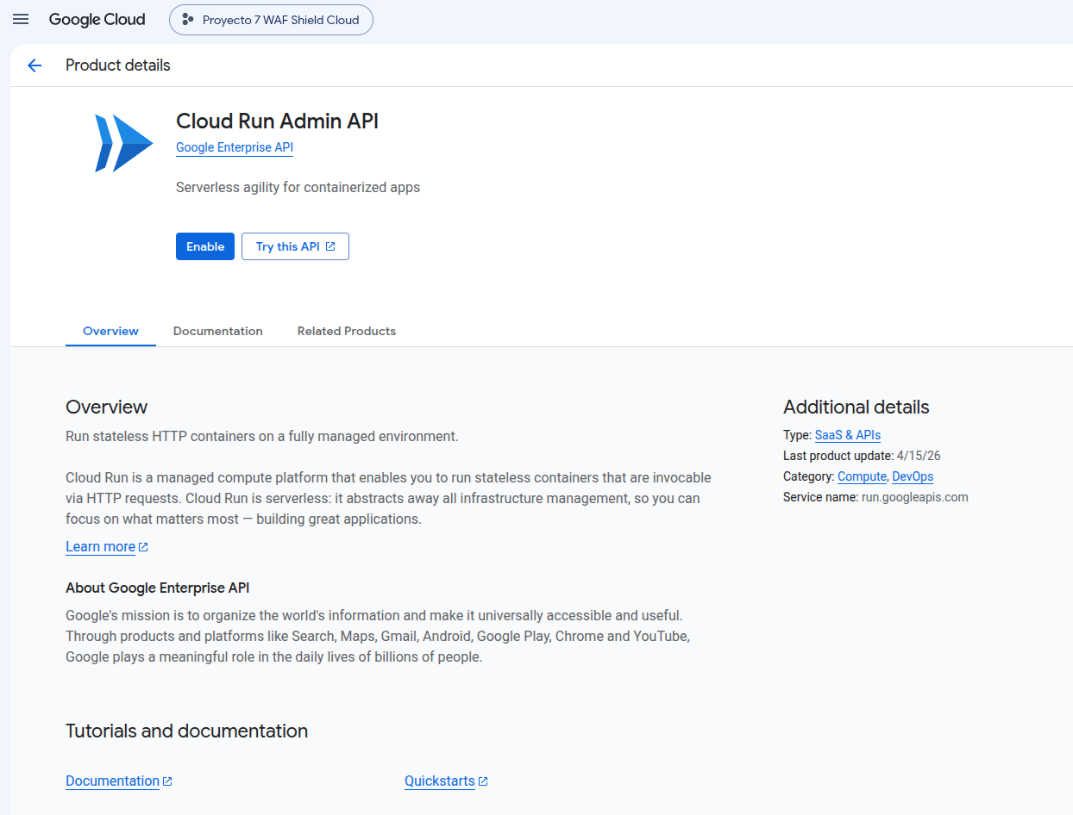
Fuente: captura de Google Cloud Console aportada por el responsable. Evidencia del estado mostrado en la fecha de captura.

E2-01B · Cloud Build API sin habilitar
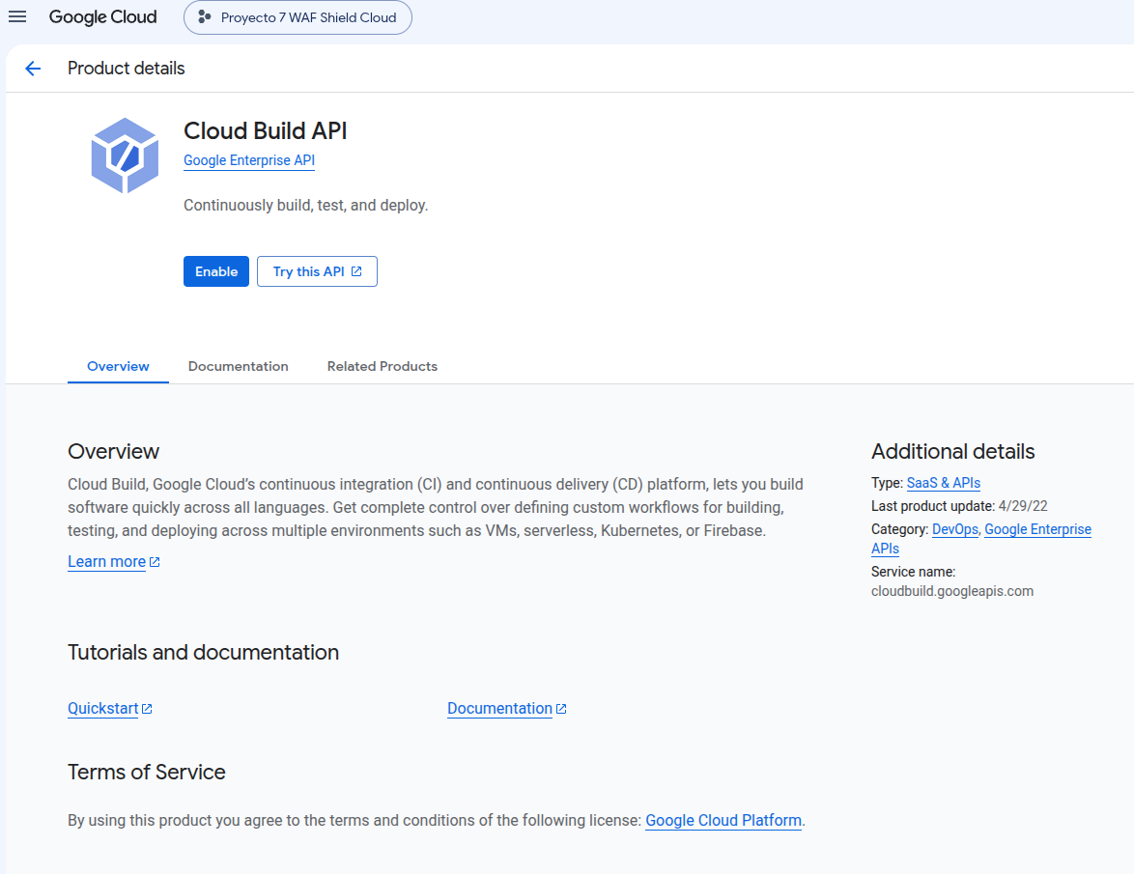
Fuente: captura de Google Cloud Console aportada por el responsable. Evidencia del estado mostrado en la fecha de captura.

E2-01C · Artifact Registry API sin habilitar (estado histórico)
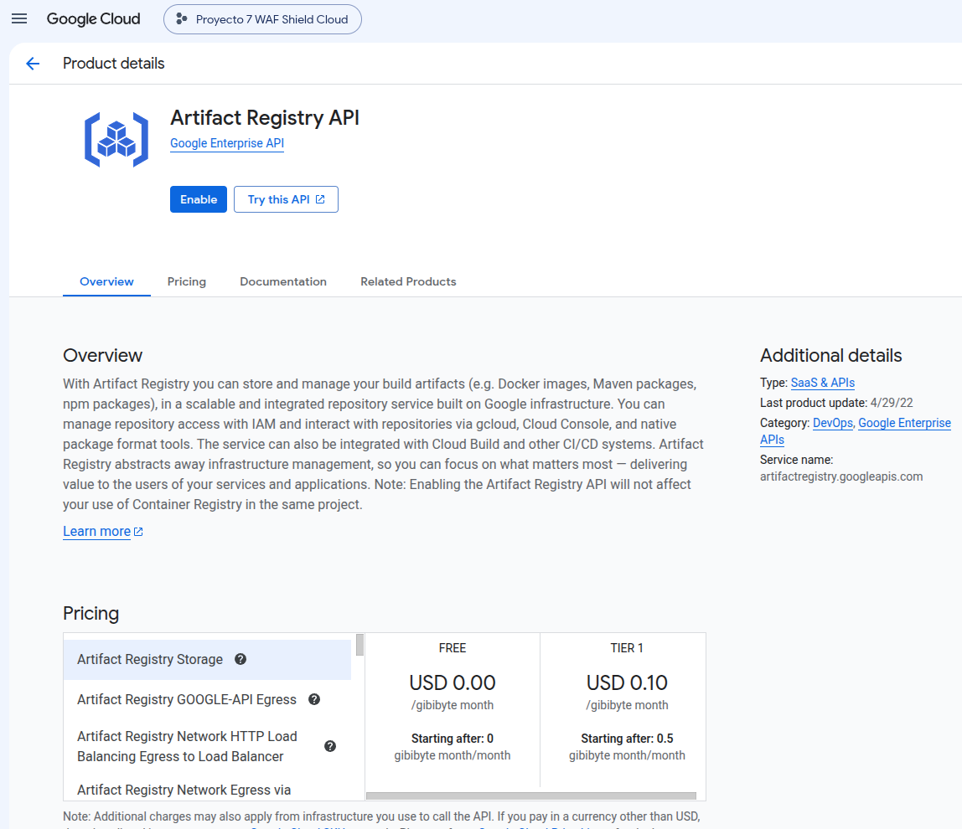
Fuente: captura de Google Cloud Console aportada por el responsable. Evidencia del estado mostrado en la fecha de captura.

E2-02 · Estado inicial: proyecto sin cuenta de facturación
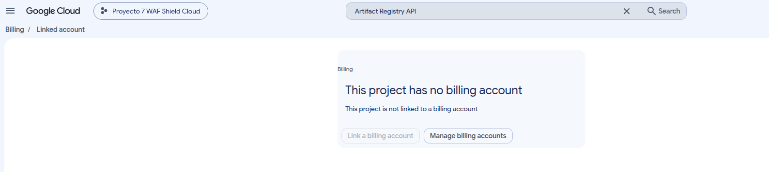
Fuente: captura de Google Cloud Console aportada por el responsable. Evidencia del estado mostrado en la fecha de captura.

E2-03 · Estado inicial de gestión de facturación
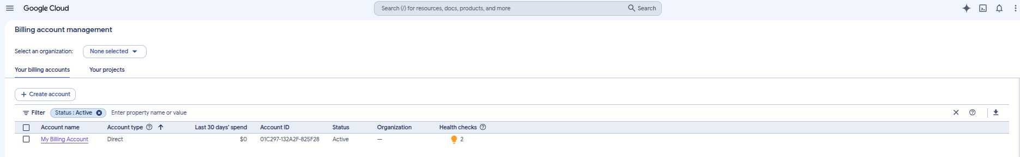
Fuente: captura de Google Cloud Console aportada por el responsable. Evidencia del estado mostrado en la fecha de captura.

E2-04 · Cuenta Free Trial y crédito promocional
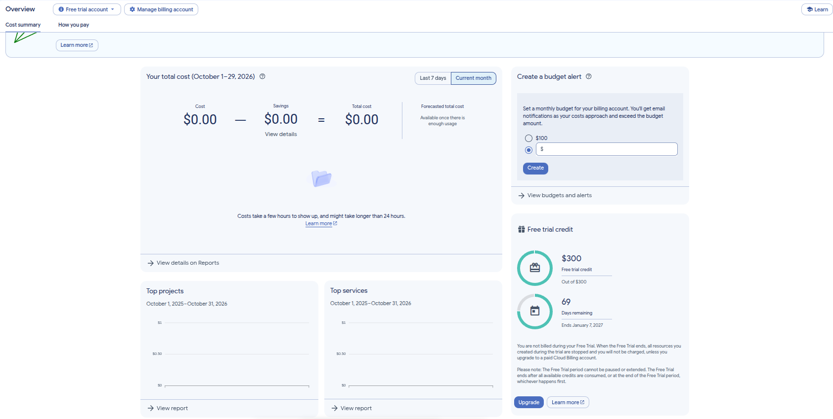
Fuente: captura de Google Cloud Console aportada por el responsable. Evidencia del estado mostrado en la fecha de captura.

E2-05 · Cuenta de facturación vinculada
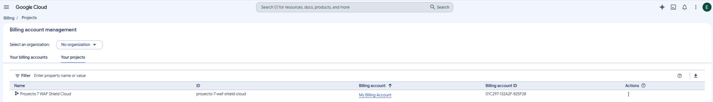
Fuente: captura de Google Cloud Console aportada por el responsable. Evidencia del estado mostrado en la fecha de captura.

E2-06 · Presupuesto vigente US$100 y cinco umbrales
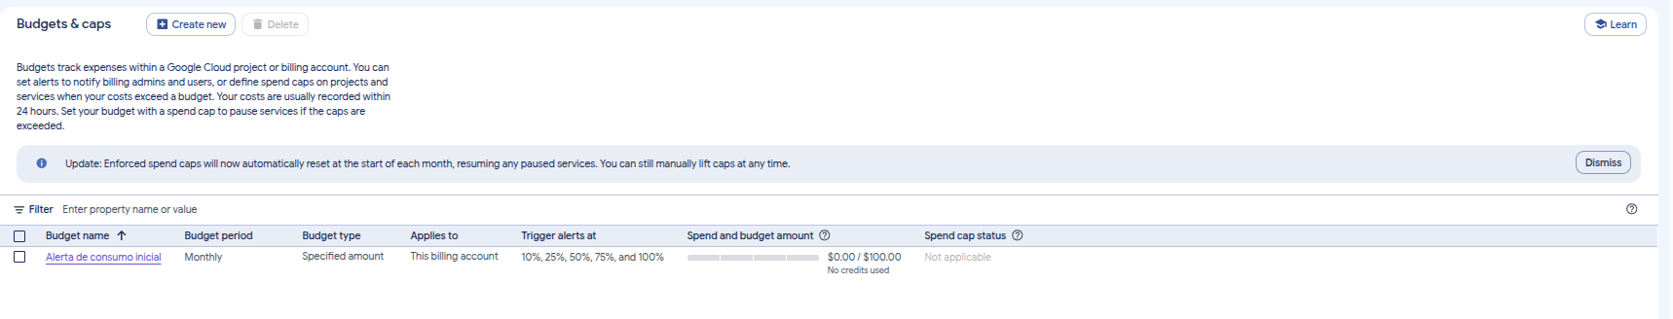
Fuente: captura de Google Cloud Console aportada por el responsable. Evidencia del estado mostrado en la fecha de captura.

E2-39 Crear la política WAF
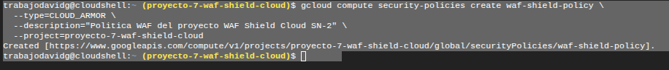
Fuente: captura de Cloud Shell aportada por el responsable. Resultado técnico mostrado en la captura.

E2-40 · Configurar la primera regla WAF (SQL Injection)
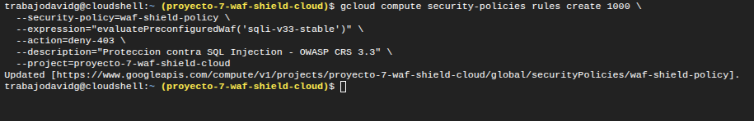
Fuente: captura de Cloud Shell aportada por el responsable. Resultado técnico mostrado en la captura.

E2-41 · Configurar protección contra XSS
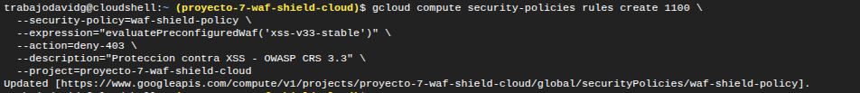
Fuente: captura de Cloud Shell aportada por el responsable. Resultado técnico mostrado en la captura.

E2-42 · Verificar la configuración de Cloud Armor
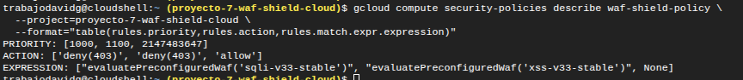
Fuente: captura de Cloud Shell aportada por el responsable. Resultado técnico mostrado en la captura.

E2-43 · Asociar Cloud Armor al backend
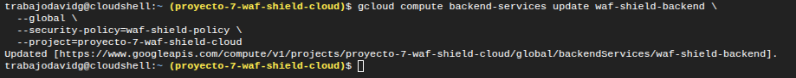
Fuente: captura de Cloud Shell aportada por el responsable. Resultado técnico mostrado en la captura.

E2-44 · Verificar la asociación de Cloud Armor
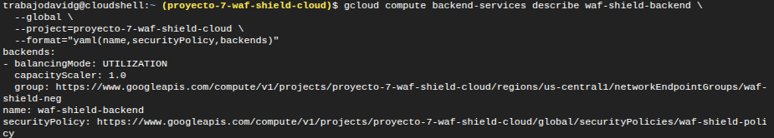
Fuente: captura de Cloud Shell aportada por el responsable. Resultado técnico mostrado en la captura.

E2-45 · Crear el mapa de URL del balanceador
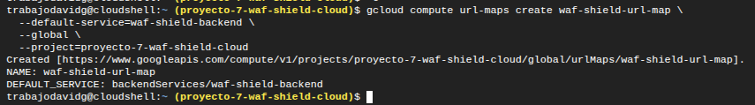
Fuente: captura de Cloud Shell aportada por el responsable. Resultado técnico mostrado en la captura.

E2-46 · Reservar una dirección IP pública global
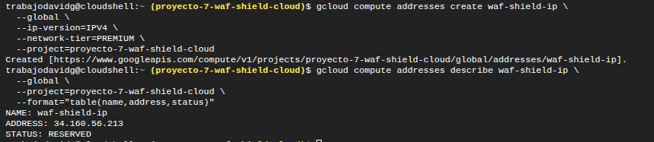
Fuente: captura de Cloud Shell aportada por el responsable. Resultado técnico mostrado en la captura.

E2-47 · Preparar el certificado HTTPS de prueba(1)
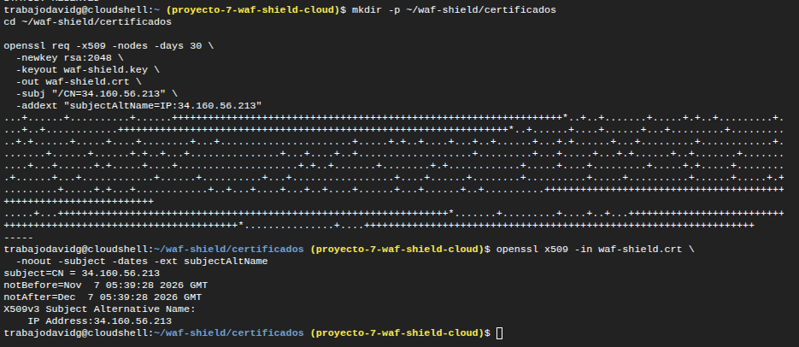
Fuente: captura de Cloud Shell aportada por el responsable. Resultado técnico mostrado en la captura.

E2-48 · Registrar el certificado SSL en Google Cloud
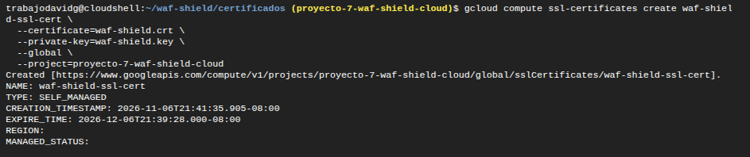
Fuente: captura de Cloud Shell aportada por el responsable. Resultado técnico mostrado en la captura.

E2-49 · Crear el proxy HTTPS
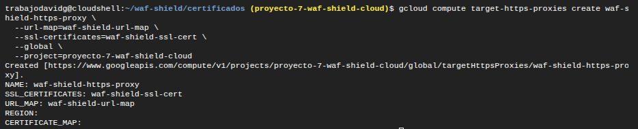
Fuente: captura de Cloud Shell aportada por el responsable. Resultado técnico mostrado en la captura.

E2-50 · Crear la regla de reenvío HTTPS
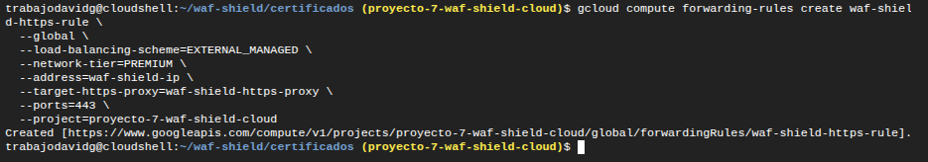
Fuente: captura de Cloud Shell aportada por el responsable. Resultado técnico mostrado en la captura.

E2-52 · Validar el bloqueo de SQL Injection
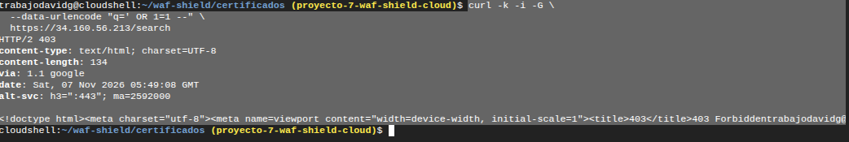
Fuente: captura de Cloud Shell aportada por el responsable. Resultado técnico mostrado en la captura.

E2-54 · Habilitar registros de Cloud Armor
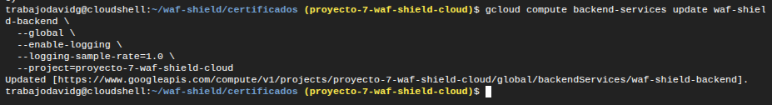
Fuente: captura de Cloud Shell aportada por el responsable. Consulta sin resultados de tráfico WAF; no acredita atribución de bloqueo.

E2-54 · Verificación final de registros
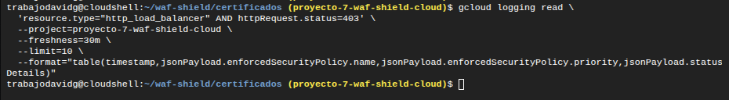
Fuente: captura de Cloud Shell aportada por el responsable. Consulta sin resultados de tráfico WAF; no acredita atribución de bloqueo.

E2-54 · Verificar los registros de seguridad
Fuente: captura de Cloud Shell aportada por el responsable. Consulta sin resultados de tráfico WAF; no acredita atribución de bloqueo.

E2-55 · Restringir el acceso directo a Cloud Run
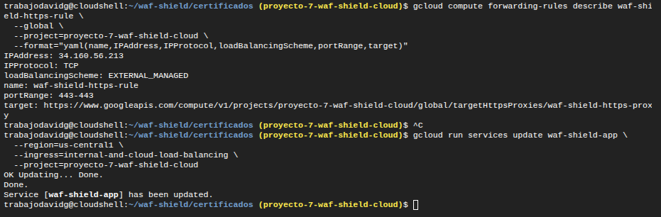
Fuente: captura de Cloud Shell aportada por el responsable. Resultado técnico mostrado en la captura.

E2-56 · Verificar que la protección perimetral funciona
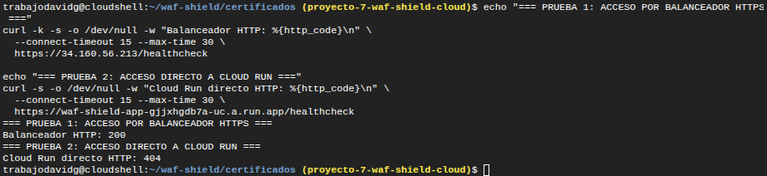
Fuente: captura de Cloud Shell aportada por el responsable. Resultado técnico mostrado en la captura.

E2-57 · Prueba integral de seguridad
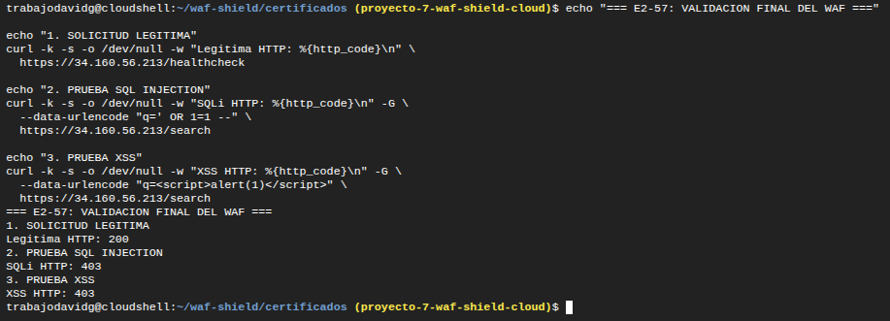
Fuente: captura de Cloud Shell aportada por el responsable. Resultado técnico mostrado en la captura.

Referencias de trabajo
Documento base: Bitacora_Fase2_David_Guzman_Con.docx (versión provisional conservada y actualizada).
Plantilla institucional de referencia: Formato de bitácora Fase 2 – Implementación y Configuración del WAF.
Repositorio del responsable: https://github.com/trabajodavidg
Referencias del equipo: aplicación Node.js/Express de Jhony Jiménez (Fase 2) y matriz OWASP de Edwin Gómez. Pruebas funcionales WAF realizadas; trazabilidad por logs pendiente.
Arquitectura implementada y validada: cliente → balanceador HTTPS global → backend protegido con Cloud Armor → serverless NEG → Cloud Run → Node.js/Express. Acceso directo externo a run.app restringido.

